**新桥街道中心幼儿园小二班幼儿10.27日活动状况记录表**

**来园情况：**

今日周五，天气晴，本周的最后一天上学日，孩子们都怀着无比兴奋的心情来园，期待着两天休息时间可以外出郊游~

**户外游戏：**

今天宝宝们自选户外游戏区域，有的想玩美人鱼滑滑梯有的想玩骑小车，那怎么办呢？那就都玩吧，大家先玩了美人鱼滑滑梯，等到做操的时候我们又一起做了早操，早操结束，我们便一起骑了小车，大家挑选自己喜欢的车型，还自发的当起了小司机或者赛车手，有的自发邀请小乘客上车，有的在跑道上互相比赛，甚至还邀请老师也一起加入，真是开心极了……

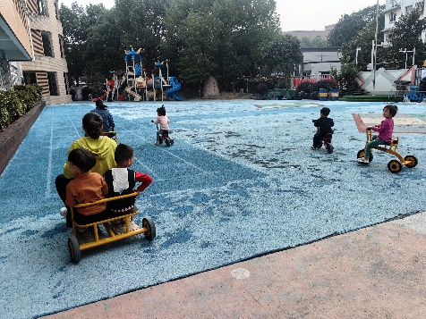

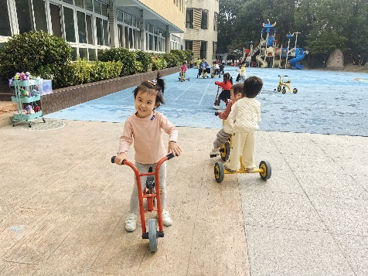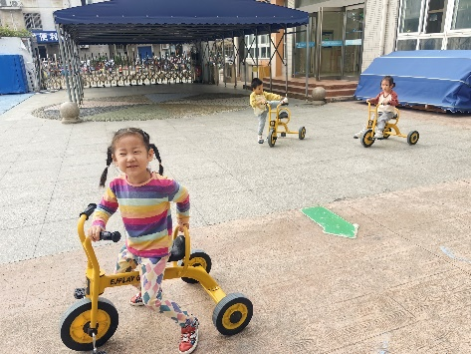

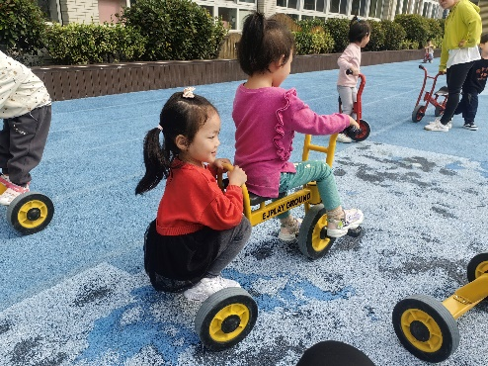

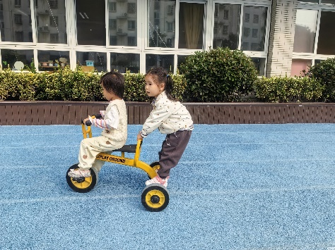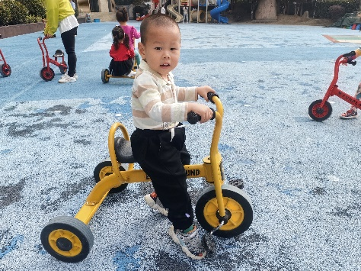

**集体活动：绘本《独自去旅行》**

这是一个关于离别、哀悼、勇气和安慰的故事。兔子告诉小浣熊，自己要做一次长长的旅行。“这条路我必须独自走。”与兔子永别，让小浣熊伤心极了。当他向朋友们讲述兔子的离去时，大家对兔子的回忆和怀念赋予了每个人新的力量——每个活着的人都需要的一种力量。故事中用兔子旅行比拟去世，他的朋友们也是非常的伤心、怀念、互相安慰。那当朋友们想起小兔子怎么办呢？最后我们一起给小兔子涂上好看的颜色，送给它的好朋友，当想念它的时候就可以拿出来看一看，我们的朋友永远都在~

